Analisis dan Pengujian Sistem Informasi Stok dengan Boundary Value Analysis pada PT ABC
Adryanto Wisesa Bong¹⁾, Elsa Safitri²⁾& Tivelin Hendry¹⁾*
^{1,2,3,4)}Sistem Informasi, Fakultas Ilmu Komputer & Rekayasa, Universitas Multi Data Palembang
¹yantobae112233@mhs.mdp.ac.id,²elsasafitri01@mhs.mdp.ac.id, ³tivelinhendry@mhs.mdp.ac.id
Abstrak
Abstrak ditulis secara ringkas dan faktual, meliputi tujuan penelitian, metode penelitian, hasil dan Penelitian ini bertujuan untuk menganalisis dan menguji sistem informasi stok pada PT. ABC dengan menggunakan metode Boundary Value Analysis (BVA) dan Equivalence Partitioning (EP). Kedua metode ini dipilih untuk memastikan sistem informasi mampu menangani berbagai kondisi input secara efektif dan efisien, serta untuk mengidentifikasi potensi cacat perangkat lunak dalam berbagai skenario penggunaan. BVA digunakan untuk menguji batas-batas nilai input yang mungkin diterima oleh sistem, sedangkan EP digunakan untuk membagi himpunan data uji menjadi partisi-partisi yang ekivalen sehingga dapat mewakili keseluruhan ruang input. Hasil pengujian menunjukkan bahwa sistem informasi stok mampu berfungsi dengan baik dalam kondisi normal maupun ekstrem, namun terdapat beberapa area yang memerlukan perbaikan untuk meningkatkan keandalan dan akurasi sistem. Rekomendasi perbaikan yang diusulkan diharapkan dapat meningkatkan performa sistem dalam pengelolaan stok barang di PT. ABC.
Kata Kunci: Sistem Informasi Stok, Boundary Value Analysis, Equivalence Partitioning, Pengujian Perangkat Lunak.
Abstract
This research aims to analyze and test the stock information system at PT. ABC using the Boundary Value Analysis (BVA) and Equivalence Partitioning (EP) methods. These two methods were chosen to ensure the information system is able to handle various input conditions effectively and efficiently, as well as to identify potential software defects in various usage scenarios. BVA is used to test the limits of input values that may be accepted by the system, while EP is used to divide the test data set into equivalent partitions so that it can represent the entire input space. The test results show that the stock information system is able to function well under both normal and extreme conditions, but there are some areas that require improvement to increase the reliability and accuracy of the system. The proposed improvement recommendations are expected to improve system performance in managing stock items at PT. ABC.
Keywords: Stock Information System, Boundary Value Analysis, Equivalence Partitioning, Software Testing.

PENDAHULUAN
Sistem informasi telah menjadi elemen kunci dalam mendukung operasional, pengambilan keputusan, dan strategi bisnis di berbagai organisasi modern. Perkembangan teknologi informasi dan komunikasi yang pesat dalam beberapa dekade terakhir telah mendorong organisasi untuk mengadopsi dan mengintegrasikan sistem informasi guna meningkatkan efisiensi dan efektivitas operasi mereka. Sistem informasi tidak hanya berfungsi sebagai alat untuk menyimpan dan mengelola data, tetapi juga sebagai platform untuk analisis data yang mendalam, memungkinkan organisasi untuk memperoleh wawasan yang lebih baik tentang kinerja mereka dan membuat keputusan yang lebih baik berdasarkan data yang akurat dan real-time.
Aplikasi pengelolaan stok pada PT. ABC dapat membantu pihak toko untuk mengelola stok dengan baik, dimulai dari riwayat stok barang keluar masuk dan stok yang tersedia. Hal ini tentu membantu pihak toko untuk mengurangi tingkat kesalahan dalam melakukan pencatatan dan pengelolaan stoknya. Untuk mencegah terjadinya ketidakpuasan oleh pengguna aplikasi, maka akan dilakukan pengujian untuk memastikan apakah aplikasi tersebut telah sesuai dengan kebutuhan pada PT. ABC.
Software testing adalah proses yang sistematis untuk mengevaluasi dan memverifikasi bahwa perangkat lunak berfungsi sesuai dengan yang diharapkan dan bebas dari cacat (defects). Tujuan utama dari pengujian perangkat lunak adalah untuk mengidentifikasi kesalahan dalam perangkat lunak sehingga dapat diperbaiki sebelum perangkat lunak tersebut digunakan oleh pengguna akhir. Hal ini sangat penting untuk memastikan bahwa perangkat lunak tidak hanya berfungsi dengan benar tetapi juga memenuhi standar kualitas dan keandalan yang diperlukan.
Dalam beberapa tahun terakhir, perkembangan dalam teknologi pengujian seperti otomatisasi pengujian (test automation), pengujian berbasis model (model-based testing), dan penggunaan kecerdasan buatan dalam pengujian perangkat lunak telah membuka peluang baru untuk meningkatkan efisiensi dan efektivitas proses pengujian. Penelitian dan pengembangan dalam bidang ini terus berkembang untuk menghadapi tantangan baru dan memenuhi kebutuhan industri yang semakin kompleks.
Penelitian ini akan menggunakan metode blackbox dan akan berfokus terhadap bagaimana cara untuk menemukan bug dari aplikasi pengelolaan stok pada PT. ABC. Selain itu, penelitian ini akan membantu untuk menganalisis kebutuhan fungsionalitas dari aplikasi tersebut. Batasan penelitian ini adalah tidak diberikan source code program oleh pihak pembuat aplikasi tersebut, sehingga penelitian ini hanya akan menguji bagaimana cara kerja tampilan aplikasinya saja dan penelitian ini akan dilakukan secara manual tanpa menggunakan tools otomatis.
Kemudian, Tujuan dari penelitian ini adalah untuk melakukan pengujian secara manual, mendapatkan hasil pengujian dan melakukan analisa terhadap hasil pengujian dari aplikasi pengelolaan stok pada PT. ABC.
LANDASAN TEORI
Pengujian Perangkat Lunak (Software Testing)
Merujuk pada [1] Software Testing atau pengujian perangkat lunak merupakan sebuah proses pengeksekusian sebuah program atau aplikasi yang telah dikembangkan oleh pengembang atau developer. Penelitian akan menggunakan Black Box Testing merujuk pada [2] dengan beberapa Jenis -jenis pengujian Black Box testing yaitu:
1. Fungsional Testing
2. Non Fungsional Testing
3. Aturan dalam pengujian, jenis pengujian yang digunakan adalah jenis Fungsional Testing dengan pertimbangan bahwa ini untuk pemula jadi :
- Penguji tidak perlu mengetahui tentang Bahasa pemrograman karena untuk pemula.
- Pengujian dilakukan dengan sudut pandang pengguna sehingga bisa mengungkapkan inkosistensi dan ambiguitas pada data spesifikasi.
- Programer dan penguji mempunyai keterikatan satu sama lain.
Boundary Value Analysis (BVA)
Boundary Value Analysis merupakan Teknik dalam metode pengujian black box yang berfokus dengan proses memasukkan data dan menguji nilai batas atas dan nilai batas bawah. Prinsip kerja BVA yaitu, kesalahan yang banyak terjadi adalah ketika proses memasukkan data, BVA bekerja pada proses input [3].
Equivalence Partitioning
Equivalence Partitioning adalah teknik dengan membagi data masukan yang menjadi beberapa partisi tersebut memberikan hasil sebuah test case, tabel data masukan akan diperiksa dan dikumpulkan berdasarkan fungsi tersebut benar atau tidak. Dari hasil pengujian dengan menggunaka metode yang digunakan terhadap software ini dan hasil yang didapatkan berjalan dengan sesuai yang diharapkan. [4]
Use Case Diagram
Use Case Diagram merupakan diagram yang memiliki cara kerja dengan mendeskripsikan tipikal interaksi antara pengguna sebuah sistem dengan suatu sistem melalui sebuah alur bagaimana sistem tersebut digunakan. Use case diagram terdiri dari sebuah aktor dan interaksi yang dilakukannya, aktor bisa saja terdiri dari manusia, perangkat keras, ataupun semua hal yang berinteraksi dengan sistem. [5]
Sequence Diagram
Sequence diagram merupakan diagram yang menggambarkan cara kerja dan relasi antar objek, secara khusus menjelaskan perilaku sebuah skenario tunggal. Diagram tersebut menjelaskan sejumlah objek contoh dan pesan-pesan yang melewati objek ini dalam sebuah use case. [6]
Class Diagram
Class Diagram adalah kumpulan kelompok objek-objek dengan property, perilaku (operasi) dan hubungan yang sama, sehingga dengan adanya class diagram dapat memberikan pandangan baru secara keseluruhan atas sebuah sistem. [7] Class Diagram menggambarkan sistem dalam klasifikasi kelas-kelas dan dideskripsikan dalam sebuah sistem dimana adanya hubungan antar kelas tersebut. [8]
Test Case
Test Case adalah sekumpulan sketsa tentang aksi dari pengguna yang disusun oleh QA agar sistem yang akan dites dapat memenuhi ketentuan, standar tertentu serta dapat berfungsi dengan baik. [9]
Aplikasi
aplikasi adalah suatu program komputer yang digunakan untuk mengerjakan tugas-tugas tertentu yang dibuat oleh perusahaan komputer. [10]

METODE PENELITIAN
Penelitian ini dilaksanakan untuk menganalisis dan menguji sistem informasi stok di PT. ABC menggunakan metode BVA dan EP. Langkah-langkah metodologi penelitian yang dilakukan adalah sebagai berikut:
1. Identifikasi Masalah dan Tujuan Penelitian
- Observasi Awal: Mengamati proses pengelolaan stok saat ini di PT. ABC untuk memahami permasalahan yang ada.
- Perumusan Tujuan: Menentukan tujuan penelitian yaitu untuk menganalisis dan menguji sistem informasi stok menggunakan metode BVA dan EP.
2. Pengumpulan Data
- Studi Literatur: Mengkaji literatur dan referensi terkait dengan metode BVA dan EP serta prinsip-prinsip pengujian perangkat lunak.
- Wawancara dan Observasi: Melakukan wawancara dengan staf toko dengan tujuan mendapatkan serta mengumpulkan informasi tentang kebutuhan sistem, masalah yang dihadapi, dan alur kerja yang ada. Mengamati proses kerja untuk memahami bagaimana sistem informasi stok digunakan dalam operasional sehari-hari.
3. Analisis Sistem
- Pemodelan Sistem: Membuat model alur kerja dan fitur utama dari sistem informasi stok yang ada.
- Identifikasi Input, Proses, dan Output: Mengidentifikasi input utama yang digunakan dalam sistem, proses yang dilakukan, dan output yang dihasilkan oleh sistem informasi stok.
4. Perancangan Kasus Uji
- Equivalence Partitioning (EP):
- Jumlah Stok Barang: Menentukan partisi ekivalen untuk jumlah stok (negatif, nol, rentang normal, di atas batas normal).
- Harga Barang: Menentukan partisi ekivalen untuk harga barang (negatif, nol, rentang normal, sangat tinggi).
- ID Barang: Menentukan partisi ekivalen untuk ID barang (non-numerik, numerik dalam rentang valid, numerik di luar rentang valid).
- Boundary Value Analysis (BVA) :
- Jumlah Stok Barang: Menguji nilai-nilai batas untuk jumlah stok (tepat di bawah batas, tepat pada batas, tepat di atas batas).
- Harga Barang: Menguji nilai-nilai batas untuk harga barang (tepat di bawah batas, tepat pada batas, tepat di atas batas).
- ID Barang: Menguji nilai-nilai batas untuk ID barang (tepat di bawah batas, tepat pada batas, tepat di atas batas).
5. Pelaksanaan Pengujian
- Persiapan Lingkungan Pengujian: Menyiapkan apa saja yang dibutuhkan (Software dan Hardware) untuk penunjang pengujian.
- Eksekusi Kasus Uji: Melaksanakan pengujian berdasarkan kasus uji yang telah dirancang menggunakan metode BVA dan EP.
- Pencatatan Hasil Pengujian: Mencatat semua hasil pengujian, termasuk bug, error, dan area yang memerlukan perbaikan.
6. Analisis Hasil Pengujian
- Evaluasi Hasil: Menganalisis hasil pengujian untuk menentukan apakah sistem informasi stok berfungsi dengan baik di bawah berbagai kondisi input.
- Identifikasi Masalah: Mengidentifikasi dan mendokumentasikan masalah atau cacat yang ditemukan selama pengujian.
7. Rekomendasi Perbaikan
- Perbaikan Validasi Input: Mengusulkan perbaikan untuk mekanisme validasi input berdasarkan temuan dari pengujian.
- Pengujian Lanjutan: Merekomendasikan pengujian lebih lanjut secara berkala untuk memastikan sistem tetap andal dan bebas dari cacat.
- Pelatihan dan Dokumentasi: Merekomendasikan pelatihan tambahan bagi pengguna sistem dan pembuatan dokumentasi yang lengkap untuk memudahkan penggunaan dan pemeliharaan sistem.
HASIL DAN PEMBAHASAN
Pada Bab ini menjelaskan temuan dari analisis dan pengujian sistem informasi stok di PT. ABC. Pengujian menggunakan metode BVA dan EP membuktikan bahwa sistem berfungsi dengan baik dan akurat, meskipun terdapat beberapa anomali minor yang berhasil diperbaiki. Temuan ini mengonfirmasi efektivitas kedua metode tersebut dalam meningkatkan keandalan dan efisiensi pengelolaan stok.

- Use Case Diagram
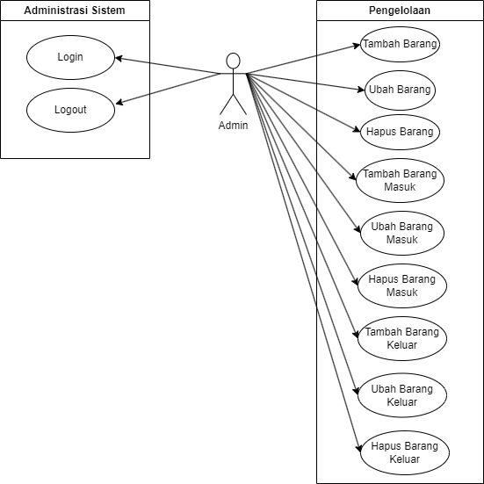
Gambar 1. Use Case Diagram

- Sequence Diagram

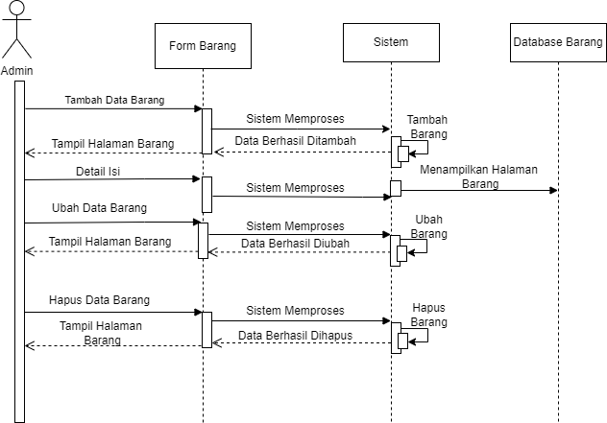
Gambar 2. Sequence Diagram Kelola Data Barang
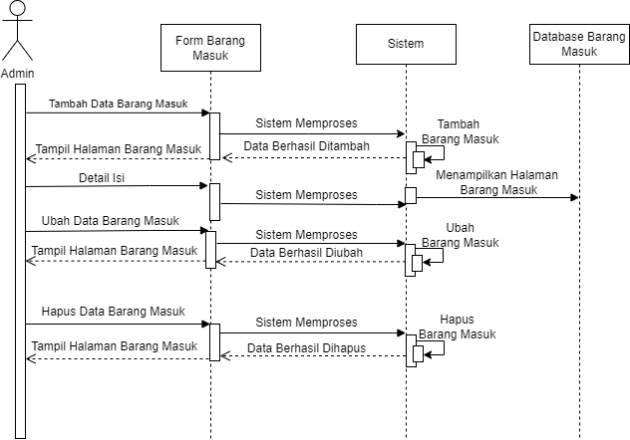

Gambar 3. Sequence Diagram Kelola Data Barang Masuk
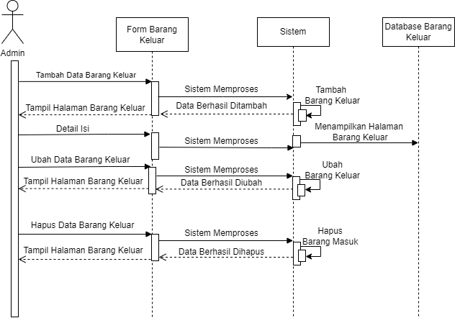
Gambar 4. Sequence Diagram Kelola Data Barang Keluar

- Class Diagram
Pada class diagram diatas terdapat 4 kelas yaitu Admin, Stock, Stock_masuk dan Stock_keluar. Dimana relasi antara class Admin dan Stock adalah one to many yakni satu Admin dapat mengelola banyak stock. Untuk relasi antar class Stock_masuk dengan class Stock adalah one to many yaitu satu Stock bisa memiliki banyak laporan Stock_masuk dan untuk relasi antar class Stock_keluar dengan class Stock adalah one to many yaitu satu Stock bisa memiliki banyak laporan Stock_keluar.

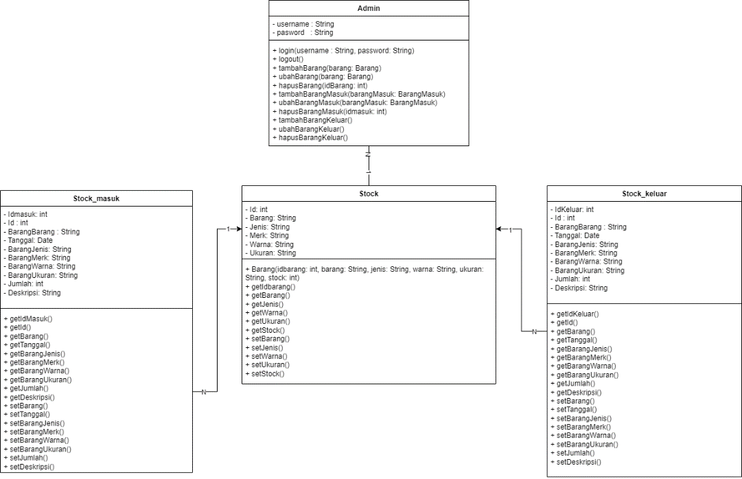
Gambar 5. Class Diagram
- Penerapan Equivalence Partitioning dan Boundary Value Analysis
- Test pada modul harga
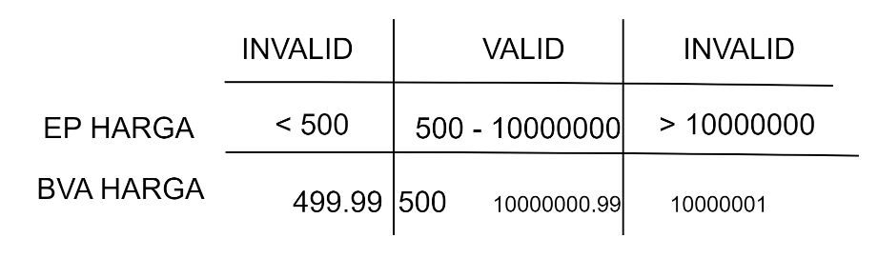
Gambar 6. Modul Harga
- Test modul pada stock
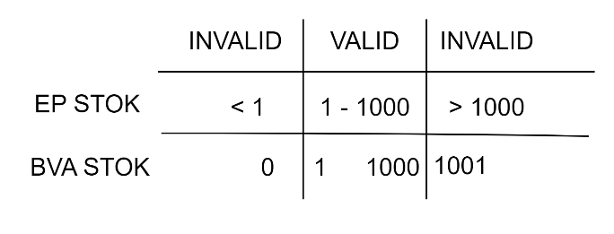
Gambar 7. Modul Stock

- Hasil Pengujian
Tabel 1 Hasil Pengujian
Test Case ID. | Deskripsi | Inputan | Kondisi | Expected Result | Metode
H-001 | Harga minimum | 500 | Valid | Sistem menerima dan menyimpan harga produk | BVA & EP
H-002 | Tepat diatas minimum | 501 | Valid | Sistem menerima dan menyimpan harga produk | BVA & EP
H-003 | Harga maksimum | 10000000 | Valid | Sistem menerima dan menyimpan harga produk | BVA & EP
H-004 | Harga dibawah minimum | 400 | Invalid | Sistem menolak dan menampilkan pesan kesalahan | BVA & EP
H-005 | Harga diatas maksimum | 15000000 | Invalid | Sistem menolak dan menampilkan pesan kesalahan | BVA & EP
S-001 | Stok minimum | 1 | Valid | Sistem menerima dan menyimpan harga produk | BVA & EP
S-002 | Stok tepat diatas minimum | 3 | Valid | Sistem menerima dan menyimpan harga produk | BVA & EP
S-003 | Stok maksimum | 1000 | Valid | Sistem menerima dan menyimpan harga produk | BVA & EP
S-004 | Stok di bawah minimum | -5 | Invalid | Sistem menolak dan menampilkan pesan kesalahan | BVA & EP
S-005 | Stok diatas maksimum | 1001 | Invalid | Sistem menolak dan menampilkan pesan kesalahan | BVA & EP

  - Analisis Hasil Pengujian
Dari hasil implementasi pengujian terhadap aplikasi pengelolaan stok pada PT. ABC dengan menggunakan metode Equivalence Partitioning dan Boundary Value Analysis, analisis yang dilakuka dalam hasil pengujian ini seperti :

              - Analisis pada batasan sistem
Merujuk pada tabel 2 disajikan analisis terhadap Batasan sistem aplikasi yaitu :

Table 2 Analisis Batasan Sistem Aplikasi

No. | Fitur | Kekurangan
1. | Login | Tidak ada pesan peringatan saat username atau password salah
2. | Tambah Stock | Tidak ada pesan peringatan saat berhasil menambahkan barang
3. | Stock Keluar | Tidak ada pesan peringatan saat berhasil keluar barang
4. | Logout | Tidak ada pesan peringatan saat user berhasil logout
5. | Ubah stock | Tidak ada pesan peringatan saat user berhasil atau gagal mengubah stock

- Analisis terhadap kelebihan sistem

Table 3 Analisis Terhadap Kelebihan Sistem

No. | Fitur | Keunggulan
1. | Hapus Data pada halaman stock | Dapat memunculkan popup notifikasi “Apakah yakin ingin menghapus ?, anda tidak dapat membalikkan data yang sudah dihapus”.
 | Hapus Data pada halaman stock masuk | Dapat memunculkan popup notifikasi “Apakah yakin ingin menghapus ?, anda tidak dapat membalikkan data yang sudah dihapus”.
 | Hapus Data pada halaman stock keluar | Dapat memunculkan popup notifikasi “Apakah yakin ingin menghapus ?, anda tidak dapat membalikkan data yang sudah dihapus
2. | Login | Proses login responsif .
3. | Logout | Proses logout responsif .
4. | Ubah stock | Stock dapat diedit sehingga bisa membantu jika terjadi kesalahah input data .
5. | Persediaan stock | Jika ada stock yang kosong maka akan keluar notifikasi yang memperingati bahwa ada stock yang habis.

SIMPULAN
Setelah dilakukan pengujian perangkat lunak pada PT. ABC menggunakan metode boundary value analysis dan equivalence partitioning sebagai metode untuk pengujian modul stok dan modul harga yang dimana menghasilkan beberapa inputan valid dan invalid, serta analisis untuk batasan sistem aplikasi dan kelebihan sistem aplikasi. Yang kemudian pengembangan kasus uji atau test case menggunakan BVA dpat lebih jauh digunakan dengan menganalisis domain nilai setiap atribut dalam kelas.
Untuk memastikan kualitas dan keandalan dari aplikasi yang dikembangkan, serta untuk meningkatkan pengalaman pengguna secara keseluruhan. Form- form yang mengalami gagal uji dapat diperbaiki kembali oleh pihak developer dengan memperhatikan tabel hasil pengujian dan tipe data batasan input yang telah dibuat.
DAFTAR PUSTAKA
[1] A. Fahrezi, F. N. Salam, G. M. Ibrahim, R. R. Syaiful, and A. Saifudin, “Pengujian Black Box Testing pada Aplikasi Inventori Barang Berbasis Web di PT. AINO Indonesia,” Log. J. Ilmu Komput. dan Pendidik., vol. 1, no. 1, pp. 1–5, 2022.
[2] N. Muhammad Arofiq, R. Ferdo Erlangga, A. Irawan, Masuhan, and A. Saifudin, “Pengujian Fungsional Aplikasi Inventory Barang Kedatangan Dengan Metode Black Box Testing Bagi Pemula,” OKTAL J. Ilmu Komput. dan Sci., vol. 2, no. 5, pp. 1322–1330, 2023.
[3] L. A. A. Ma’ruf, C. Kartiko, and C. Wiguna, “Black Box Testing Boundary Value Analysis Pada Aplikasi Submission System,” J. Edik Inform., vol. 6, no. 2, pp. 15–22, 2020, doi: 10.22202/ei.2020.v6i2.3995.
[4] A. Saifudin, A. Fauzi, B. A. Prihantoro, and D. E. Putra, “Pengujian menggunakan Black Box dengan Teknik Equivalence Partitioning pada Sistem Penerbitan Buku,” vol. 01, no. 01, pp. 1–5, 2023.
[5] t bayu Kurniawan and Syarifuddin, “Perancangan Sistem Aplikasi Pemesanan Makanan dan Minuman Pada Cafetaria NO Caffe di Tanjung Balai Karimun Menggunakan Bahasa Pemrograman PHP dan MySQL,” J. Tikar, vol. 1, no. 2, pp. 192–206, 2020.
[6] Dimas Indra Andhika, M. Muharrom, Edhi Prayitno, and Juarni Siregar, “Rancang Bangun Sistem Penerimaan Dokumen Pada Pt. Reasuransi Indonesia Utama,” J. Inform. Dan Tekonologi Komput., vol. 2, no. 2, pp. 136–145, 2022, doi: 10.55606/jitek.v2i2.225.
[7] A. T. Priandika and D. Riswanda, “Perancangan Sistem Informasi Manajemen Pemesanan Barang Berbasis Online Menggunakan Pendekatan Extreme Programming,” J. Ilm. Comput. Sci., vol. 1, no. 2, pp. 69–76, 2023, doi: 10.58602/jics.v1i2.8.
[8] L. Febriani, “Sistem Perhitungan Premi Asuransi Mitra Beasiswa Berencana pada AJB Bumiputera 1912 Kantor Cabang Tanjung Karang,” J. Ilmu Data, vol. 2, no. 2, pp. 1–10, 2022, [Online]. Available: http://ilmudata.org/index.php/ilmudata/article/view/73
[9] I. R. Dhaifullah, M. Muttanifudin H, A. Ananda Salsabila, and M. Ainul Yaqin, “Survei Teknik Pengujian Software,” J. Autom. Comput. Inf. Syst., vol. 2, no. 1, pp. 31–38, 2022, doi: 10.47134/jacis.v2i1.42.
[10] S. Tita Faulina et al., “Penerapan Metode Waterfall pada Aplikasi Pemesanan Soundsystem Dan Organ Tunggal Jefri,” Jik, vol. 12, no. 2, pp. 1–9, 2021, [Online]. Available: www.polinpdg.ac.id

